LAPORAN LAB ANTENA DAN PROPAGASI
REV: 00


Percobaan No 5
Perbandingan Simulasi Antena Mikrostrip 1 Patch dan 2 Patch
Oleh:

Dyelvio Wijaya (211344012)

Tanggal Percobaan : 14/11/2023
Tanggal Pengumpulan : 21/11/2023

PRODI TELEKOMUNIKASI - TEKNIK ELEKTRO

POLITEKNIK NEGERI BANDUNG
NOVEMBER 2023/2024

- Tujuan
- Mengetahui cara merancang antena mikrostrip 2 patch
- Mengetahui parameter untuk merancang antena
- Mengetahui perbedaan antena mikrostrip 1 patch dan 2 patch

- Teori Dasar
Antena mikrostrip merupakan sebuah antena yang memiliki bentuk dan ukuran yang ringkas sehingga dapat digunakan untuk berbagai macam aplikasi yang membutuhkan spesifikasi antena berdimensi kecil sehingga mudah dibawa dan dapatdiintegrasikan dengan rangkaian elektronik lainnya, seperti IC, rangkaian aktif, dan rangkaian pasif. Antena ini dapat diaplikasikan pada berbagai kegunaan,seperti komunikasi satelit, komunikasi radar, militer, dan aplikasi bergerak (mobile).

Antena mikrostrip memiliki empatbagian dasar, yaitu elemen peradiasi (patch), substrat dielectrik, saluran transmisi, dan bidang pentanahan (ground plane), dapat dilihat dengan gambar dibawah berikut:
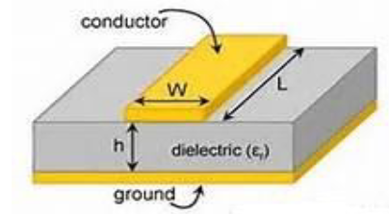
Terdapat berbagai macam patch pada antena mikrostrip, salah satu bentuk patch adalah segiempat. Bentuk ini memiliki beberapa keunggulan dibandingkan dengan bentuk patch lainnya karena dalam segi perancangan dan pembuatannya lebih mudah dan bentuknya lebih sederhana dibandingkan dengan bentuk patch lainnya. Selain itu prosesnya lebih mudah dan dapat disimulasikan dengan menggunakan bantuan software. Untuk mencari dimensi antena microstrip (W dan L), harus diketahui terlebih dahulu parameter bahan yang digunakan, yaitu tebal dielektrik(h), konstanta dielektrik(εr), tebal konduktor(t), dan rugi-rugi bahan.
Antena Array
Umumnya antena mikrostrip dengan patch elemen tunggal memiliki pola radiasi yang sangat lebar, dan menghasilkan keterarahan dan perolehan gain yang kurang baik. Sedangkan pada beberapa aplikasinya diperlukan antena dengan keterarahan yang baik dan perolehan (gain) yang tinggi. Untuk memenuhi kebutuhan karakteristik tersebut, maka antena mikrostrip disusun dengan beberapa konfigurasi. Susunan antena ini sering disebut sebagai antena susun (Array).
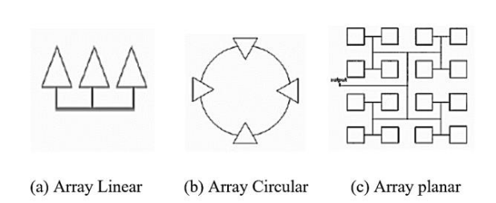
Masing-masing dari susunan / konfigurasi array memiliki keuntungan, misalnya array linear memiliki kelebihan dalam perhitungan yang tidak terlalu rumit, sedangkan array planar memiliki kelebihan dalam pengaturan dan pengendalian arah pola radiasi.
Parameter Antena:
- Return Loss
Return loss (𝑆11) didefinisikan sebagai perbandingan antara daya yang dipantulkan (𝑃𝑟𝑒) terhadap daya input (𝑃𝑖𝑛) pada port input. Return loss terjadi karena adanya ketidaksinambungan antara saluran transmisi dengan impedansi input pada antena yang dinyatakan pada Persamaan (1) – (2), dimana 𝛤 adalah koefisien refleksi dan dalam satuan desibel (dB).
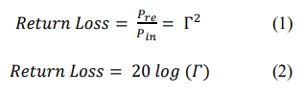

- Bandwith
Bandwidth sebuah antena didefinisikan sebagai interval frekuensi, di dalamnya antena bekerja sesuai dengan yang ditetapkan oleh spesifikasi yang diberikan. Pemakaian sebuah antena dalam sistem pemancar atau penerima selalu dibatasi oleh daerah frekuensi kerjanya. Pada range frekuensi kerja tersebut antena dituntut harus dapat bekerja dengan efektif agar dapat menerima atau memancarkan gelombang pada band frekuensi tertentu.

- Gain
Gain antena merupakan salah satu parameter penting dalam perancangan dan penggunaan antena. Gain antena dapat disebut sebagai daya penguatan antena, yang menunjukkan seberapa besar antena dapat meningkatkan sinyal masukan menjadi lebih kuat pada sinyal keluaran. Besarnya gain antena dinyatakan dalam satuan decibel(dB). Secara sederhana, gain antena dapat diartikan sebagai kemampuan antena dalam menguatkan sinyal masukan. Ketika sinyal tersebut dipancarkan ke udara lepas, intensitas sinyal akan menurun seiring dengan jarak yang ditempuh. Dalam hal ini, gain antena dapat meningkatkan intensitas sinyal dan memperluas area jangkauan sinyal.

- Directivity
Directivity antena adalah kemampuan antena untuk memusatkan energy di arah yang tertentu sewaktu memancarkan, atau untuk menerima energi dari arah yang tertentu sewaktu menerima. Jika sebuah sambungan nirkabel menggunakan lokasi tetap untuk kedua sisi, maka sangat memungkinkan untuk menggunakan antena directivity untuk memusatkan sorotan radiasi di arah yang diinginkan.

- Polaradiasi
Pola Radiasi atau Radiation Pattern adalah penggambaran radiasi yang berkaitan dengan kekuatan gelombang radio yang dipancarkan oleh antenna ataupun tingkat penerimaan sinyal yang diterima oleh antenna pada sudut yang berbeda. Pada umumnya Pola Radiasi ini digambarkan dalam bentuk plot 3 dimensi. Pola radiasi antenna 3 dimensi ini dibentuk oleh dua pola radiasi yaitu pola elevasi dan pola azimuth. Bentuk pola radiasi terbagi menjadi 2 jenis, yaitu Directional dan Omnidirectional.
- E Plane
Untuk antena terpolarisasi linier, ini adalah bidang yang memuat vektor medan listrik dan arah radiasi maksimum. Medan listrik atau bidang "E" menentukan polarisasi atau orientasi gelombang radio. Untuk antena terpolarisasi vertikal, bidang E biasanya berimpit dengan bidang vertikal/elevasi. Untuk antena terpolarisasi horizontal, E-Plane biasanya menyatu dengan bidang horizontal/azimuth.

- HPBW
Half Power Beam Width (HPBW), yang merupakan lebar sudut yang memisahkan antara dua titik pada beam utama dari suatu pola daya, dimana daya pada dua titik itu sama dengan separuh dari daya maksimumnya.

HPBW = $θ$HP Left – $θ$HP Right

Dimana θHP left dan θHP right adalah titik-titik disebelah kanan dari maksimum beam utama dimana harga pola daya pada kedua titik itu sama dengan separuh dari harga maksimumnya.

- H Plane
Dalam kasus antena terpolarisasi linier yang sama, ini adalah bidang yang memuat vektor medan magnet dan arah radiasi maksimum. Medan magnet atau bidang "H" terletak tegak lurus terhadap bidang "E". Untuk antena terpolarisasi vertikal, bidang H biasanya berimpit dengan bidang horizontal/azimuth. Untuk antena terpolarisasi horizontal, bidang H biasanya berimpit dengan bidang vertikal/elevasi.

- Perhitungan
- Perhitungan Mikrostrip 1 Patch
$ε$_{r} = 2,2
h = 1,6
f = 2,4 GHz

W = $\frac{C}{2f}√\frac{2}{εr+1 }$
= $\frac{3 x {10}^{8}}{2({2,4x10}^{9})}√\frac{2}{2,2+1 }$
= 0,0494 m
= 49,4mm
$ε$_{reff} = $\frac{εr+1}{2}$ $+\frac{εr-1}{2}(1+\frac{12\left(h\right)}{w})$^{-1/2}
= $\frac{3,2}{2}+\frac{1,2}{2}(1+\frac{12\left(1,6\right)}{49,4})$^{-1/2}
= 2,068
$∆$L = 0,412 x h $\frac{(εreff+0,3)(\frac{w}{h}+0,264)}{(εreff+0,238)(\frac{w}{h}+0,83)}$
= 0,412 x 1,6 $\frac{(2,068+0,3)(\frac{49,4}{1,6}+0,264)}{(2,068+0,238)(\frac{49,4}{1,6}+0,83)}$
= 0,639mm
L = ($\frac{c}{2f√εreff }$)-2(0,639)
= 0,04177m
= 41,77mm
Wg = 6 x h + W
= 6 x 1,6 + 49,4
= 59mm
Lg = 6 x h + L
= 6 x 1,6 + 41,77
= 51,37mm
$λ$₀ = $\frac{c}{f}$
= $\frac{3 x {10}^{8}}{{2,4x10}^{9}}$
= 125mm
W << $λ$₀
G = $\frac{1}{90}(\frac{W}{λ0}$)²
= $\frac{1}{90}(\frac{49,4}{125}$)²
= 6,4 x 10⁻⁴ Ʊ
ZA = $\frac{1}{2G_{1}}$
= $\frac{1}{2x6,4x{10}^{-4}}$
= 781,24 Ω
y₀ = Cos ⁻¹$\sqrt{\frac{50}{781,24}}x\frac{41,77}{π}$
= 12,139
A = $\frac{Z0}{60}√\frac{εr+1}{2}$⁺ $√\frac{εr-1}{2}$ ($0,23+\frac{0,11}{εr})$
= $\frac{50}{60}√\frac{3,2}{2}$⁺ $√\frac{1,2}{2}$ ($0,23+\frac{0,11}{2,2})$
= 1,159
Wf = $\frac{8e^{A}}{e^{2A}-2}$ x h
= $\frac{8e^{1,159}}{e^{2x1,159}-2}$ x 1,6
= 5mm
Lf = (Lg – L)/2
= (51,37 – 41,77)/2
= 4,8mm
- Perhitungan Antena Mikrostrip 2 Patch
$ε$_{r} = 2,2
h = 1,6
f = 2,4 GHz

W = $\frac{C}{2f}√\frac{2}{εr+1 }$
= $\frac{3 x {10}^{8}}{2({2,4x10}^{9})}√\frac{2}{2,2+1 }$
= 0,0494 m
= 49,4mm
$ε$_{reff} = $\frac{εr+1}{2}$ $+\frac{εr-1}{2}(1+\frac{12\left(h\right)}{w})$^{-1/2}
= $\frac{3,2}{2}+\frac{1,2}{2}(1+\frac{12\left(1,6\right)}{49,4})$^{-1/2}
= 2,068
$∆$L = 0,412 x h $\frac{(εreff+0,3)(\frac{w}{h}+0,264)}{(εreff+0,238)(\frac{w}{h}+0,83)}$
= 0,412 x 1,6 $\frac{(2,068+0,3)(\frac{49,4}{1,6}+0,264)}{(2,068+0,238)(\frac{49,4}{1,6}+0,83)}$
= 0,639mm
L = ($\frac{c}{2f√εreff }$)-2(0,639)
= 0,04177m
= 41,77mm
Wg = 6 x h + W
= 6 x 1,6 + 49,4
= 59mm
Lg = 6 x h + L
= 6 x 1,6 + 41,77
= 51,37mm
$λ$₀ = $\frac{c}{f}$
= $\frac{3 x {10}^{8}}{{2,4x10}^{9}}$
= 125mm
W << $λ$₀
G = $\frac{1}{90}(\frac{W}{λ0}$)²
= $\frac{1}{90}(\frac{49,4}{125}$)²
= 6,4 x 10⁻⁴ Ʊ
ZA = $\frac{1}{2G_{1}}$
= $\frac{1}{2x6,4x{10}^{-4}}$
= 781,24 Ω
y₀ = Cos ⁻¹$\sqrt{\frac{50}{781,24}}x\frac{41,77}{π}$
= 12,139
A = $\frac{Z0}{60}√\frac{εr+1}{2}$⁺ $√\frac{εr-1}{2}$ ($0,23+\frac{0,11}{εr})$
= $\frac{100}{60}√\frac{3,2}{2}$⁺ $√\frac{1,2}{2}$ ($0,23+\frac{0,11}{2,2})$
= 2,21
Wf = $\frac{8e^{A}}{e^{2A}-2}$ x h
= $\frac{8e^{2,21}}{e^{2x2,21}-2}$ x 1,6
= 1,44mm
Lf = (Lg – L)/2
= (51,37 – 41,77)/2
= 4,8mm
$λ$₀/2 = ($\frac{c}{f})$/2
= $(\frac{3 x {10}^{8}}{{2,4x10}^{9}}$)/2
= 125mm/2
= 62,5mm

- Hasil dan Pembahasan

- Hasil
Keterangan | Mikrostrip 1 Patch | Mikrostrip 2 Patch
Dimensi CST | 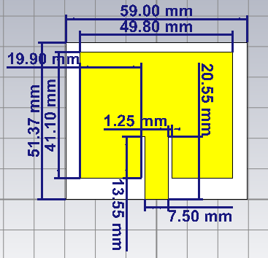 | 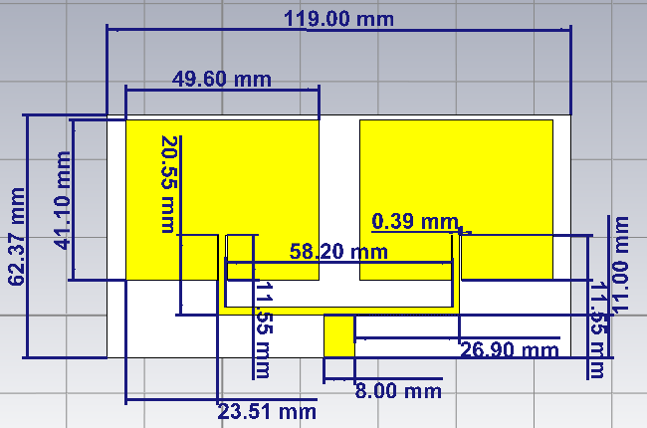
Band Frekuensi | 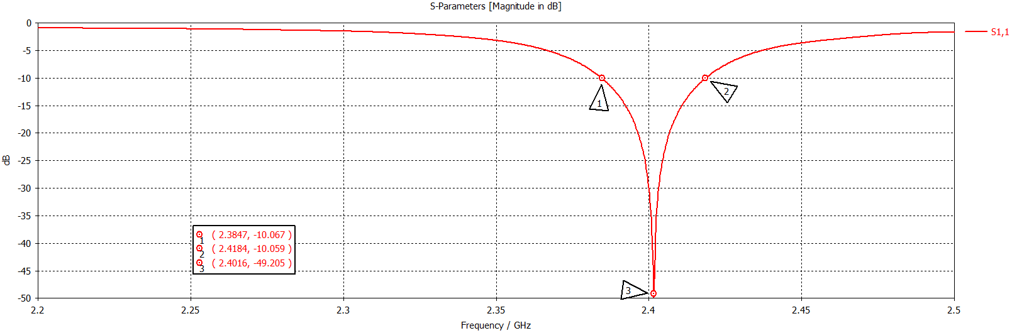  2,4184GHz – 2,3847GHz | 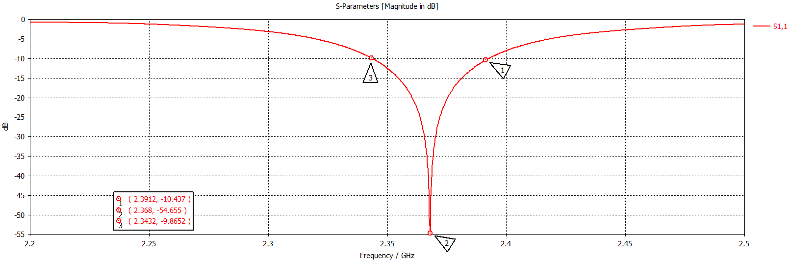  2,3912GHz – 2,3432GHz
Bandwidth | 33,7 MHz | 48 MHz
Gain | 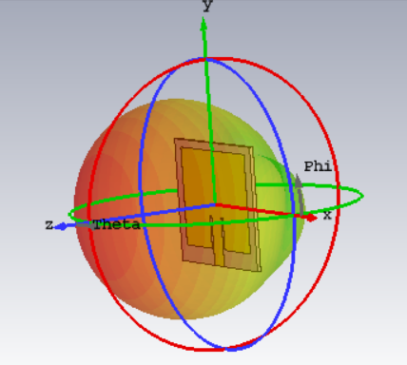  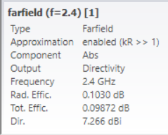  7,266dBi | 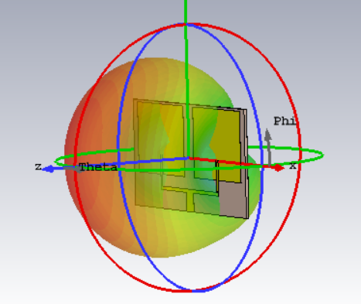  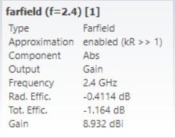  8,932dBi
E-Plane HPBW | 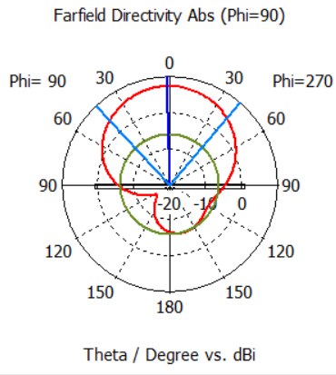  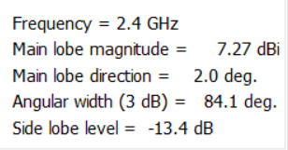  84,1° | 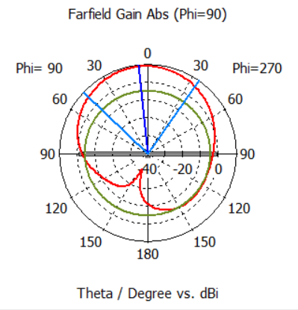  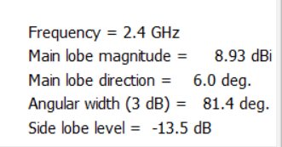  81,4°
H-Plane HPBW | 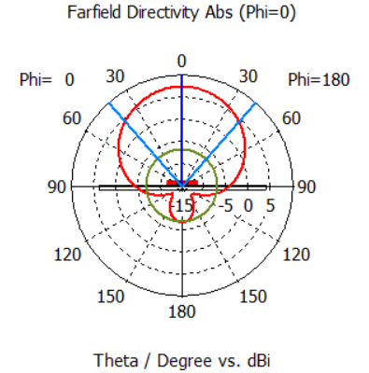  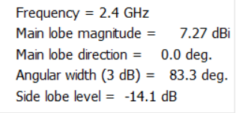  83,3° | 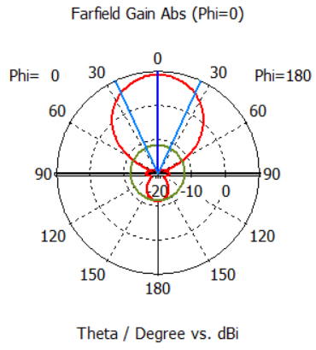  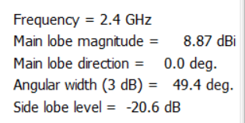  49,4°

- Pembahasan
Dalam perbandingan untuk antena mikrostrip 1 patch dan mikrostrip 2 patch, dapat dilihat dalam untuk dimensinya untuk antena mikrostrip 1 patch akan lebih kecil ini dikarenakan patch yang ada hanya satu, kemudian dalam feed line langsung dengan impedansi 50 ohm, sedangkan untuk mikrostrip 2 patch pada dimensinya akan jauh lebih besar, lalu untuk feed line pun terbagi menjadi dua yaitu untuk yang pertama ada feed line dengan impedansi 100 ohm kemudian untuk feed line kedua yang nantinya akan terhubung ke konektor yaitu 50 ohm. Penggunaan feed line 100 ohm digunakan untuk penggabungan untuk pencatuan tegangan yang nantinya sama besar karena patch 1 dan 2 ini digabungkan secara paralel. Sehingga jika 100 ohm diparalelkan dengan 100 ohm nantinya akan menghasilkan impedansi total 50 ohm. Kemudian untuk patch 2 ini untuk jarak pemisah antara kedua patch adalah sebesar $λ/2$ yaitu 62,5 mm. Lalu untuk frekuensi tengah antena mikrostrip 1 patch didapatkan di frekuensi 2,4 GHz, dan untuk antena mikrostrip 2 patch didapatkan di frekuensi 2,37 GHz. Untuk proses optimasi pada antena setelah dilakukan perubahan pada lebar patch yang menjadi lebih kecil 0.2 mm adalah hasil antena yang menghasilkan s parameter yang baik. Kemudian dalam band frekuensi pada antena mikrostrip 1 patch didapatkan 2,4184 GHz - 2,3847 GHz, dan untuk band frekuensi antena mikrostrip 2 patch didapatkan 2,3912 GHz - 2,3432 GHz. Sehingga dapat dilihat pada band frekuensi akan menghasilkan bandwidth dimana bandwidth untuk antena mikrostrip 1 patch didapatkan 33,7 MHz dan untuk antena mikrostrip 2 patch didapatkan 48 MHz, sehingga antena mikrostrip 2 patch memiliki bandwith yang lebih lebar dari mikrostrip 1 patch.
Lalu untuk gain pada antena mikrostrip 1 patch didapatkan sebesar 7,266dBi kemudian untuk antena mikrostrip 2 patch didapatkan 8,932dBi dari hasil ini maka dapat diketahui bahwa antena mikrostrip memiliki keunggulan dalam gain yaitu gain yang dihasilkan maka akan jauh lebih besar dengan selisih 1,666dBi sehingga untuk directivity pada antena mikrostrip 2 patch akan jauh lebih besar juga dikarenakan gain dan direktivitas memiliki hubungan yaitu dimana gain selalu diukur dengan ratio antara daya yang dipancarkan atau diterima oleh antena dalam arah tertentu dibandingkan dengan daya yang akan dipancarkan atau diterima oleh antena isotropik ideal. Sehingga inilah yang membuat direktivitas pada antena mikrostrip 2 patch akan lebih besar, dan didapatkan direktivitas dari mikrostrip 2 patch yaitu 9,343dBi dan untuk antena mikrostrip 1 patch didapatkan 7,266dBi. Kemudian untuk HPBW pada H-Plane yang didapatkan pada antena mikrostrip 1 patch yaitu sebesar 84,1° dan untuk HPBW yang didapatkan pada antena mikrostrip 2 patch yaitu 81,4°. Dalam H-Plane antena mikrostrip 1 patch dengan 2 patch tidak begitu terlihat signifikan perbedaannya berbeda dengan HPBW pada E-Plane dimana antena mikrostrip 1 patch didapatkan 83,3° dan untuk antena mikrostrip 2 patch didapatkan 49,4°. Sehingga dapat diketahui juga bahwa antena mikrostrip 2 patch atau antena mikrostrip array akan mendapatkan HPBW yang lebih kecil atau lebih sempit ini berbanding lurus juga dengan direktivitas antena mikrostrip 2 patch yang jauh lebih besar karena cakupan arah yang dituju antena mikrostrip 2 patch akan jauh lebih sempit dan lebih terarah ke satu tujuan saja.

- Kesimpulan
Setelah melakukan perbandingan antena mikrostrip 1 patch dengan antena mikrostrip 2 patch dapat disimpulkan bahwa yang sangat membedakan kedua antena ini adalah dalam parameter bandwidth, gain, direktivitas, dan juga HPBW. Dimana keuntungan untuk penggunaan antena mikrostrip 2 patch untuk bandwidth akan jauh lebih besar pada percobaan kali didapatkan bandwidth sebesar 48MHz, lalu untuk gain pada antena mikrostrip 2 patch pun menjadi jauh lebih besar, dalam percobaan ini didapatkan gain pada antena mikrostrip 2 patch adalah 8,932dBi kemudian dikarenakan gain adalah sebuah parameter yang sangat berhubungan erat dengan direktivitas sehingga karena antena mikrostrip 2 patch unggul dalam gain maka direktivitas pada antena mikrostrip 2 patch juga akan jauh lebih besar dengan mikrostrip 1 patch, yang dimana dalam percobaan ini direktivitas yang didapatkan 9,343dBi. Lalu dalam HPBW sendiri dikarenakan dari direktivitas yang didapatkan pada antena mikrostrip 2 patch jauh lebih besar daripada antena mikrostrip 1 patch, maka untuk HPBW pada antena mikrostrip 2 patch akan menjadi lebih sempit karena direktivitas adalah sebuah kemampuan mengarahkan daya pancar/terima yang fokus ke arah tertentu, sehingga HPBW pada antena mikrostrip 2 patch akan menjadi lebih sempit.

- Daftar Pustaka
Alam, S., & Nugroho, R. F. (2018). Perancangan antena Mikrostrip Array 2x1 untuk meningkatkan gain untuk aplikasi LTE pada frekuensi 2.300 MHz. Jurnal Teknik dan Ilmu Komputer.

Fikri, R., Jaya, P., & Faiza, D. (2023). Analisa Pengaruh Truncated Corner Terhadap Bandwidth dan Return Loss Pada Antena Microstrip 2.4 GHz. Voteteknika (Vocational Teknik Elektronika dan Informatika), 11(2), 125-130.

Putranto, A. Y., Alam, S., Surjati, I., Ningsih, Y. K., Sari, L., & Paristiawan, P. A. (2023). Perancangan Antena Mikrostrip Circular Patch dengan Inset-Feed dan Array pada Frekuensi 3.5 GHz untuk Sistem Komunikasi 5G. Techné: Jurnal Ilmiah Elektroteknika, 22(1), 129-142.

Susanti, D. T., & Ulfah, M. (2020, November). DESAIN ANTENA MIKROSTRIP MIMO CIRCULAR PATCH LINEAR ARRAY UNTUK APLIKASI LTE 1, 8 GHZ. In Prosiding Seminar Nasional Terapan Riset Inovatif (SENTRINOV) (Vol. 6, No. 1, pp. 811-819).

Syafira, R., Alam, S., & Surjati, I. (2021). Design of Minkowski Array Microstrip Fractal Antenna at 3.5 GHz Frequency for 5G Communication System. Jurnal Ecotipe (Electronic, Control, Telecommunication, Information, and Power Engineering), 8(2), 93-99.

